 | МИНОБРНАУКИ РОССИИ  федеральное государственное бюджетное образовательное учреждение  высшего профессионального образования  «Балтийский государственный технический университет «ВОЕНМЕХ» им. Д.Ф. Устинова»  (БГТУ «ВОЕНМЕХ» им. Д.Ф. Устинова»)
 | БГТУ.СМК-Ф-4.2-К5-01

Факультет |  | О |  | Естественнонаучный
 |  | шифр |  | наименование
Кафедра |  | О6 |  | Высшая математика
 |  | шифр |  | наименование
Дисциплина |  | Математическая статистика и случайные процессы

ЛАБОРАТОРНАЯ РАБОТА №2
НА ТЕМУ «Семейства вероятностных распределений в математических пакетах STATGRAPHICS и MATHCAD»

Выполнил студент группы |  |  |  |  |  | И967
Корнеев С.К.
^{Фамилия И.О.}
РУКОВОДИТЕЛЬ
Мартынова Т. Е.
Фамилия И.О. Подпись
Оценка
«_____» |  |  |  |  | 2019 г.

Краткие сведения из теории
1. Распределение Вейбулла имеет плотность:
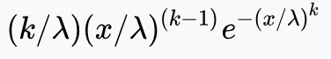
Вид функции плотности распределения Вейбулла сильно зависит от значения k. Для 0 < k < 1 плотность стремится к бесконечности при x→0+ и строго убывает. Для k = 1 плотность стремится к 1/λ при x→0+ и строго убывает. Для k > 1 плотность стремится к 0 при x→0+ , возрастает до достижения своей моды и убывает после. Интересно отметить, что плотность имеет бесконечный отрицательный угловой коэффициент в x = 0 при 0 < k < 1 , бесконечный положительный угловой коэффициент в x = 0 при 1 < k < 2, и нулевой угловой коэффициент в x = 0 при k > 2. При k = 2 плотность имеет конечный положительный угловой коэффициент в x = 0. При k→∞ распределение Вейбулла сходится к дельта-функции, центрированной в x = λ. Кроме того, коэффициент асимметрии и коэффициент вариации зависят только от коэффициента формы.

2. Математическое ожидание для распределения Вейбулла равно
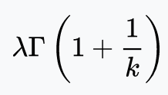
3. Дисперсия распределения Вейбулла равна
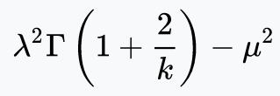
Задание
По номеру вашей фамилии в журнале преподавателя выбрать распределение из табл. 1, самостоятельно задать все необходимые параметры распределения, функции значений процентилей, смоделировать случайную выборку данного распределения длиной в 100 единиц, вычислить числовые характеристики выборки и построить ее гистограмму.
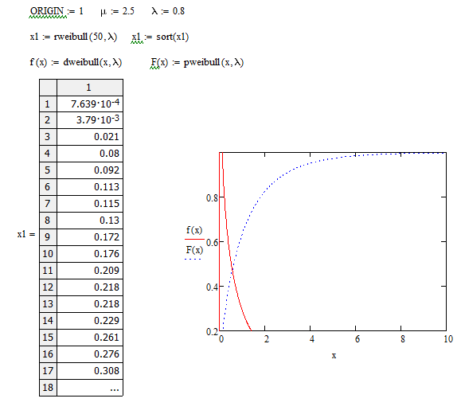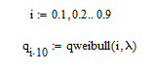
Рисунок 1 – Скриншот программы в MATHCAD

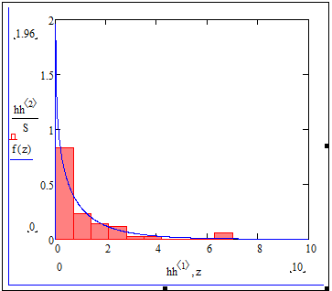
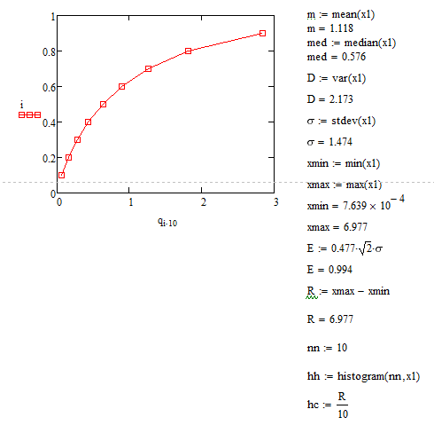
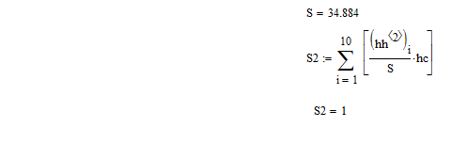
Рисунок 2 – Скриншот программы в MATHCAD
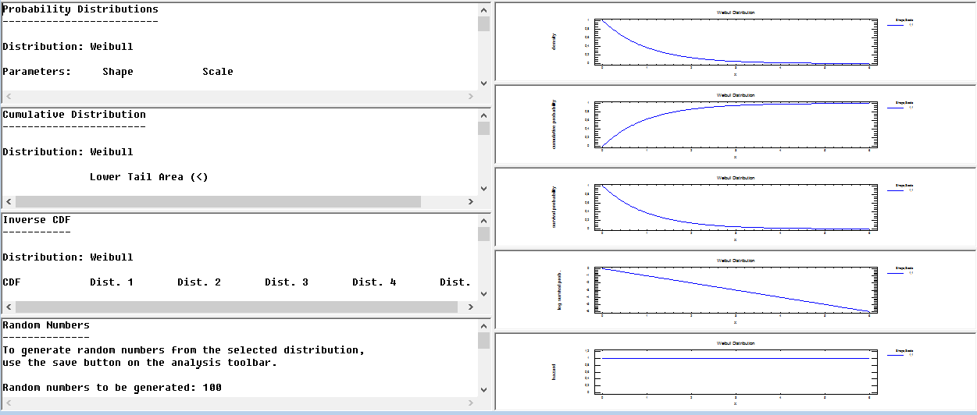
Рисунок 3 – Скриншот программы в STATGRAPHICS
Вывод
В ходе выполнения данной лабораторной работы были получены оценки параметров и в ходе сравнения с теоретическими показало, что они не сильно отличаются (Теоретические значения параметров 2.5 и 0.8, а практические 0.576 и 2.173). Форма гистограммы практически не отличается от функции плотности, за исключение выброса его можно обусловить небольшим объемом выборки.

